附件1：
高等学校暑假安全责任告知
全体同学：
本学院（中心）已于 年 月 日开展了暑假安全教育。
现将《高等学校暑假安全温馨提示》发放给你，请你按照暑假安全教育的要求，认真学习《高等学校暑假安全温馨提示》，确保暑假安全。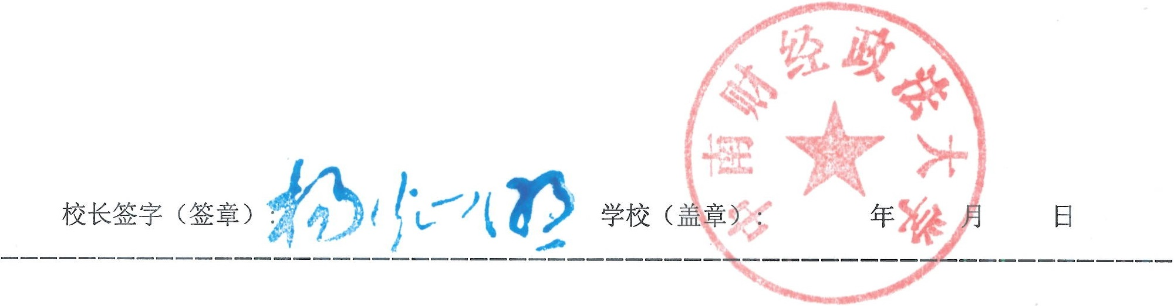

高等学校暑假安全温馨提示
各位同学：
暑假即将到来，为提高大家的安全防范意识和能力，现将相关安全注意事项提示如下，请仔细阅读，切实保护自己的人身和财产安全，度过一个安全、愉快的假期。
1.认真学习安全知识，牢固树立安全意识，提高安全防范技能，杜绝安全事故的发生，确保自身的人身和财产安全。
2.注意人身安全，不到无安全设施、无救援人员的水域游泳，不会水性的学生不要擅自下水施救；自觉遵守交通法规，不乘坐无营运证或超载的交通工具，不无证驾驶机动车；高温天气注意防暑降温。
3.暑期留校的学生，外出锁好宿舍门窗，保管好随身贵重物品；注意用电安全，离开宿舍及时断电，不在宿舍乱拉乱接电线，不使用大功率电器、劣质插座和劣质充电器。
4.不沉迷网络和电子游戏，对不熟悉的网络游戏、直播、QQ群、微信群、贴吧不接触不参与；注意保护个人信息，警惕各类电信诈骗和网络诈骗，发现有问题及时报警；理性表达观点，不造谣不信谣不传谣；增强金融风险防范意识，不参与网络不良借贷。
5.暑期离校外出，要把个人去向及联系方式告知辅导员、舍友、同学、家长，并务必保持通讯工具畅通；参加勤工助学、社会实践、求职择业等活动须获得学校和家长同意, 谨防传销、邪教等非法组织诱骗。

中南财经政法大学
2020 年7月13日

